认证审核报告审批页
项目编号 | 0108-2020-Q-2022，0287-2022-EO
受审核方名称 | 重庆思恩科信息技术有限公司
注册地址 | 重庆市渝北区龙山路72号新城丽都3幢2单元2-5-3
经营地址 | 重庆市江北区北滨二路星耀天地3栋12-3
审核类型 | Q：监督第2次 E：再认证 O：再认证
认证范围 | Q:计算机软件设计开发，计算机信息系统集成及服务  E:计算机软件开发服务，计算机信息系统集成所涉及场所的相关环境管理活动  O:计算机软件开发服务，计算机信息系统集成所涉及场所的相关职业健康安全管理活动
服务认证等级（适用时） | □十星级□九星级 □八星级 □七星级 □六星级  □五星级 □四星级 □三星级 □达标级
评审人员签字 | 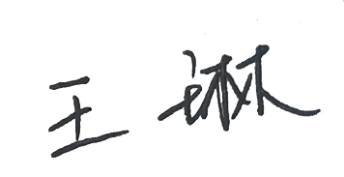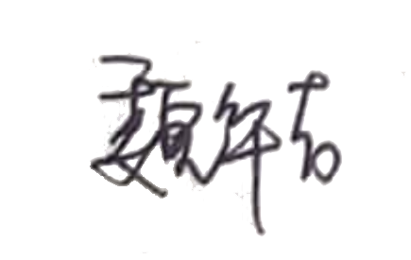
认证决定结论 | ■案卷符合要求，可以认证注册/保持  □案卷不符合要求，不可以认证注册/保持
认证决定人员签字 |  | 日期 | 2022-4-27
机构总经理审批意见 | ■认证流程符合要求，可以认证注册/保持  □认证流程不符合要求，不可以认证注册/保持
总经理签字 | 

